

รายงานการปฏิบัติราชการประจำ เดือน มกราคม 2568
ประจำปีงบประมาณ พ.ศ. 2568
งานจราจร สถานีตำรวจภูธรวารินชำราบ

ข้อมูล ณ วันที่ 31 มกราคม 2568

รายงานการปฏิบัติ งานจราจร ประจำเดือน มกราคม 2568

เมื่อวันที่ 4 ม.ค. 2568 เวลา ชุดปฏิบัติการจราจรได้มีการรักษาความปลอดภัยและอำนวยความสะดวกด้านการจราจรแก่ขบวนนักเรียน “กิจกรรมจัดกีฬาโรงเรียนเทศบาลสุขสำราญ
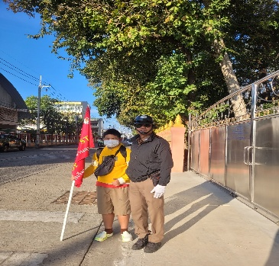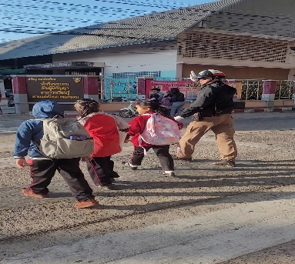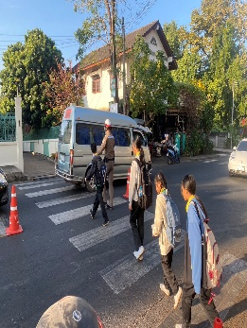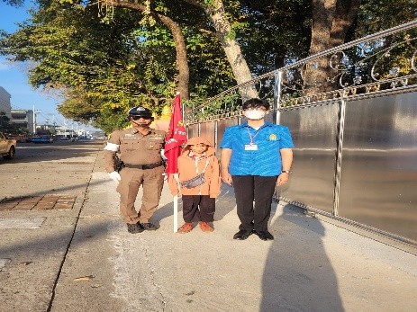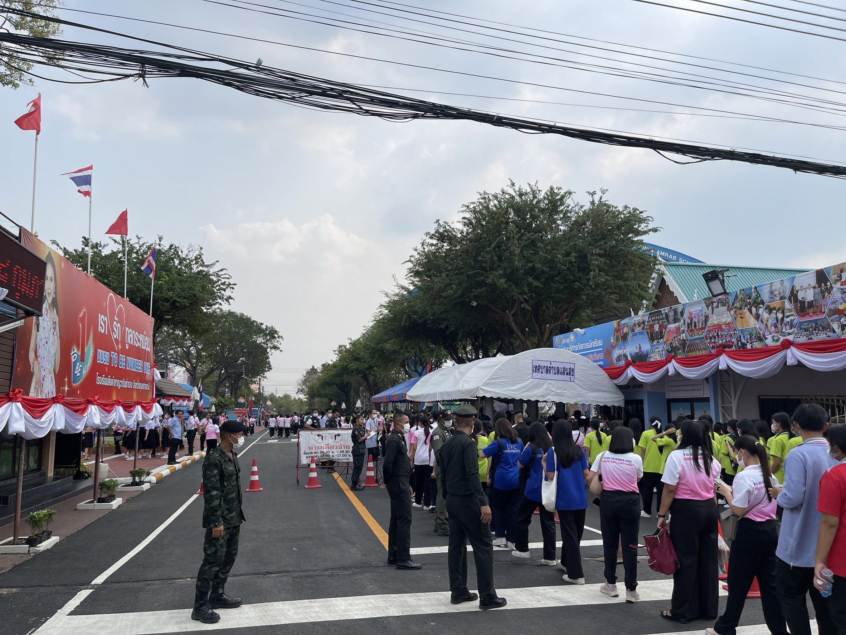

ภาพประกอบ

เมื่อวันที่ 21 ม.ค. 68 เวลา 12.30 น. ถึง มีประชาชนขอความช่วยเหลือเนื่องจาก รถยนต์น้ำมันหมด
เจ้าหน้าที่ตำรวจจราจรจึงให้การช่วยเหลือโดยการช่วยไปซื้อน้ำมันมาเติมให้ และอำนวยความสะดวกจราจร ให้ ตามโครงการ “สุภาพบุรุษจราจร ประชาชนสัญจรปลอดภัย
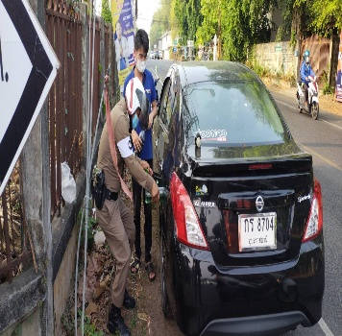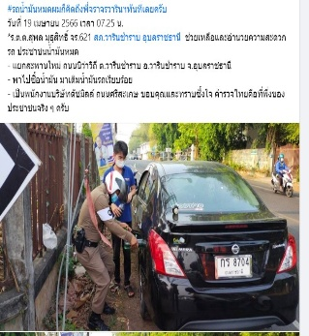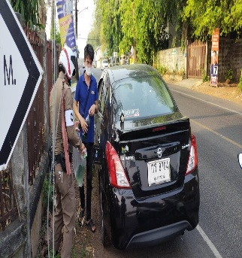

ภาพประกอบ

ช่วงวันที่…1 ม.ค.2568 ถึง 31 ม.ค. 2568 เจ้าหน้าที่ตำรวจจราจรได้มีการอำนวยความสะดวกด้านการจราจร และดูแลความปลอดภัยของประชาชน หน้าสถานศึกษาและจุดบริการต่าง ๆ จำนวน 62 ครั้ง
ช่วงวันที่…1 ม.ค.2568 ถึง 31 ม.ค. 2568 เจ้าหน้าที่ตำรวจจราจรได้มีการอำนวยความสะดวกด้านการจราจร และดูแลความปลอดภัยของประชาชนที่ข้ามถนนบริเวณหน้าห้างสรรพสินค้า ในช่วงเวลาเร่งด่วน และมีปริมาณรถหนาแน่น จำนวน 32 ครั้ง
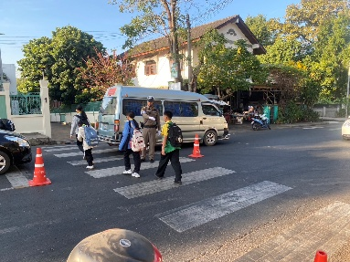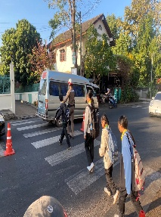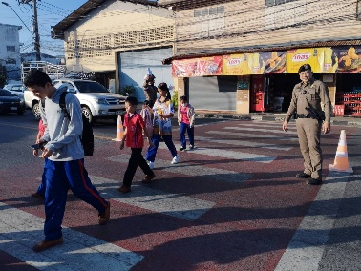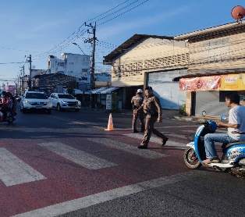
การจับกุมคดีจราจร ช่วงวันที่…1 ม.ค.2568 ถึง 31 ม.ค. 2568 ไม่มีใบขับขี่ จำนวน 130 ราย ความเร็วเกินกำหนด จำนวน 74 ราย ฯลฯ

